附件1：
学士学位考试报名系统操作指南

如何进行信息核对？
考生首次进入学生工作室时，若未显示照片，考生可用手机扫描二维码上传身份证识别考生身份并采集考生本人人脸照片，具体操作如下
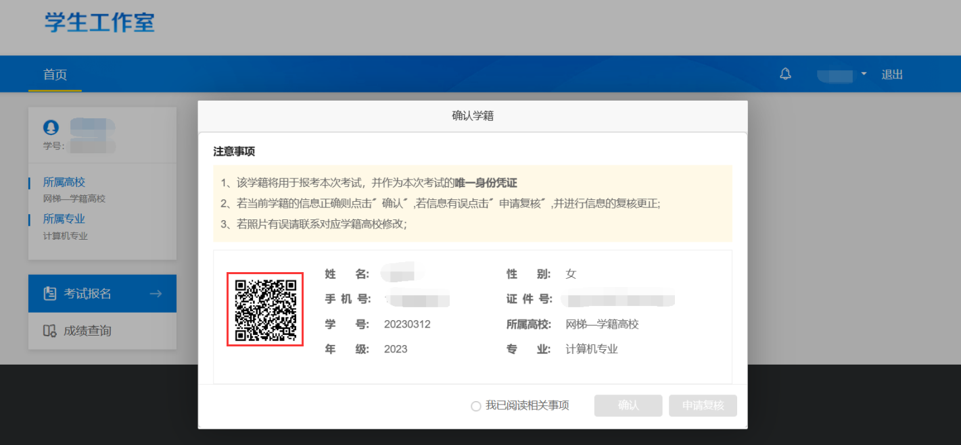

手机扫码后需上传本人身份证正反面照片，同时已上传的照片将在后台进行存档管理
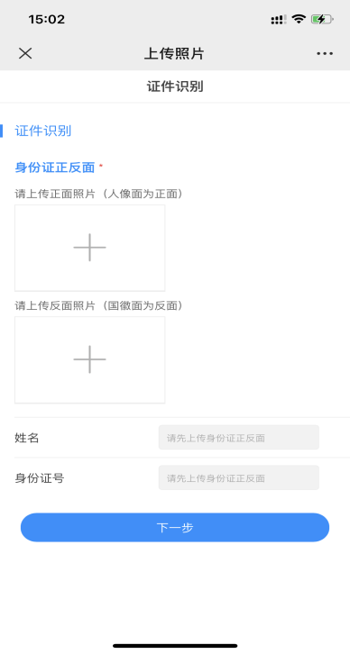
证件照片上传完成后自动识别出考生关键信息，验证通过后需进行考生人脸识别并采集人脸照片，照片采集成功后后台将记录存档照片
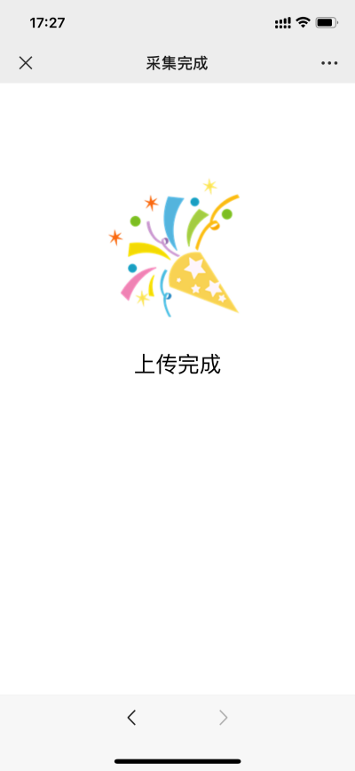
人脸比对未采集成功时，考生可点击拍照存档，对准手机相机正视前方拍摄本人照片并可点击重试重新拍照存档，管理老师后台进行照片审核，审核通过后将作为档案照片，未通过后考生可进入工作室再次上传，同时未审核通过的平台可导入照片
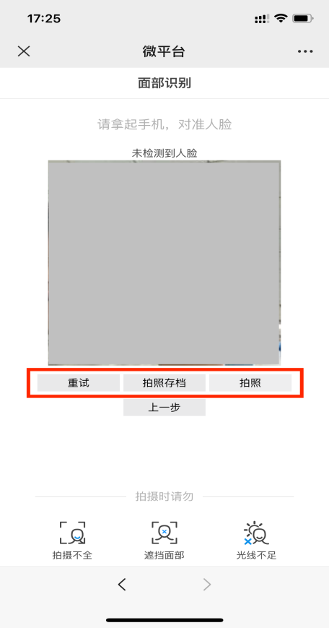

证件号上传后需要进行学籍信息确认，需要先确认学籍信息，如果学籍信息有误，可以提交申请复核。
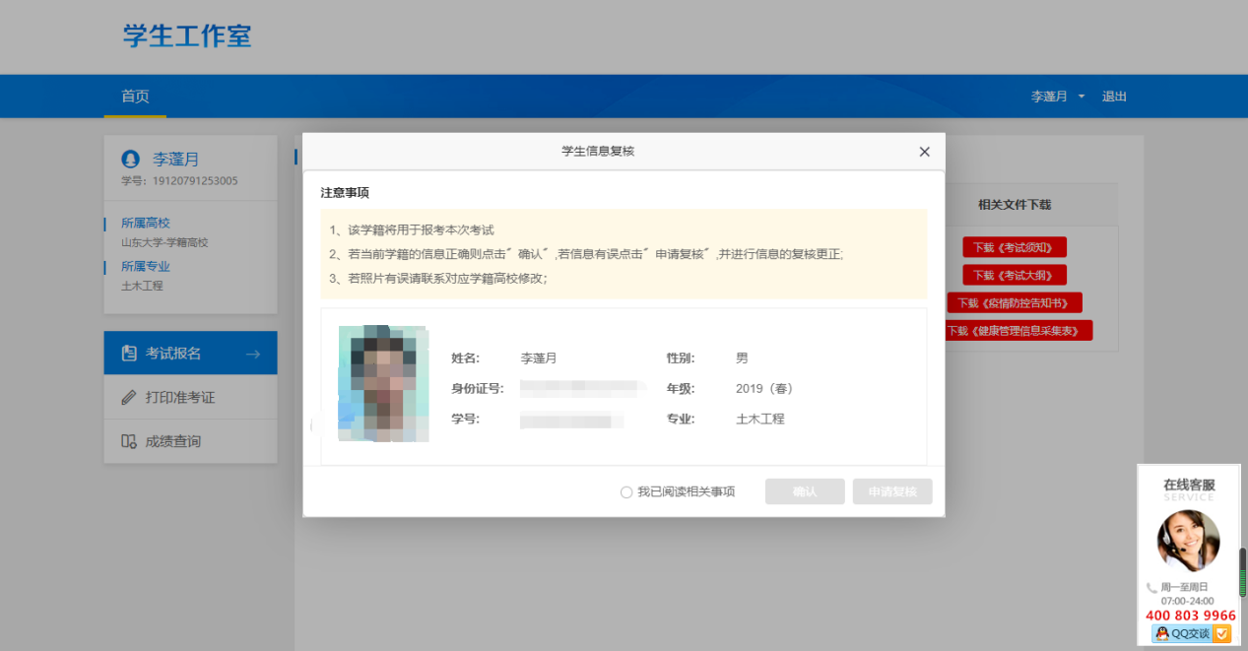
若页面不显示信息复核窗口，将鼠标放置（或点击）右上角姓名后点击下拉框中的“信息复核”可再次复核个人信息
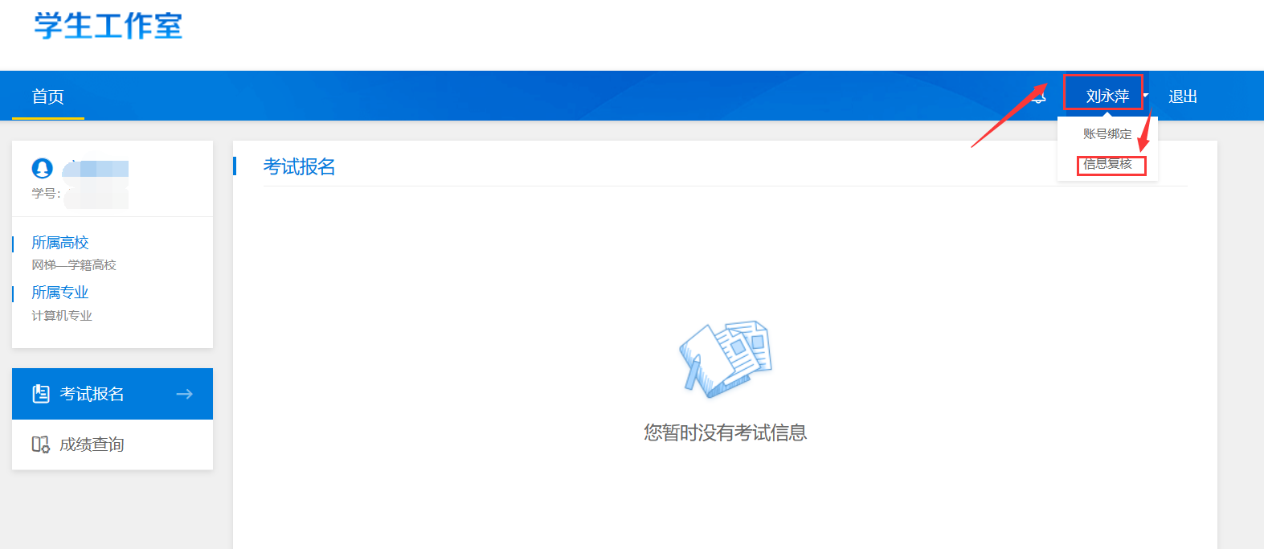

2）如何进行报考？
学生使用账号密码登录平台后：
点击【考试报名】后，在报名时间内并且未进行报名，显示页面如下：
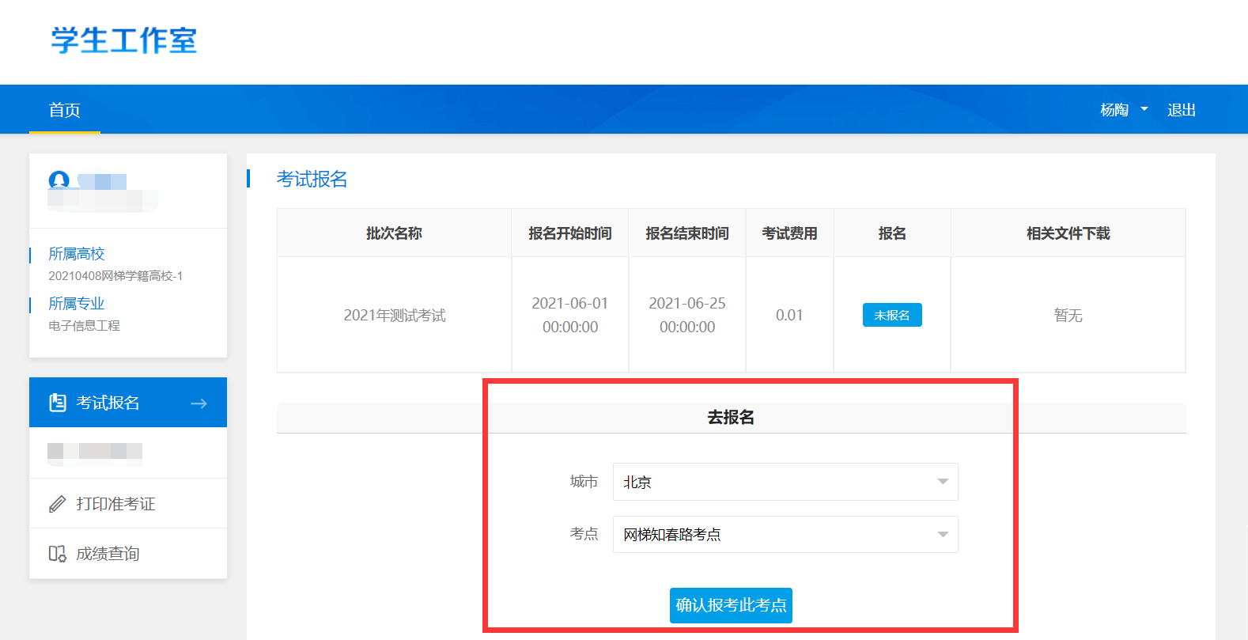

3）如何查看自己是否报考成功？
学生使用账号密码登录平台后：
点击【考试报名】后，显示页面如下：
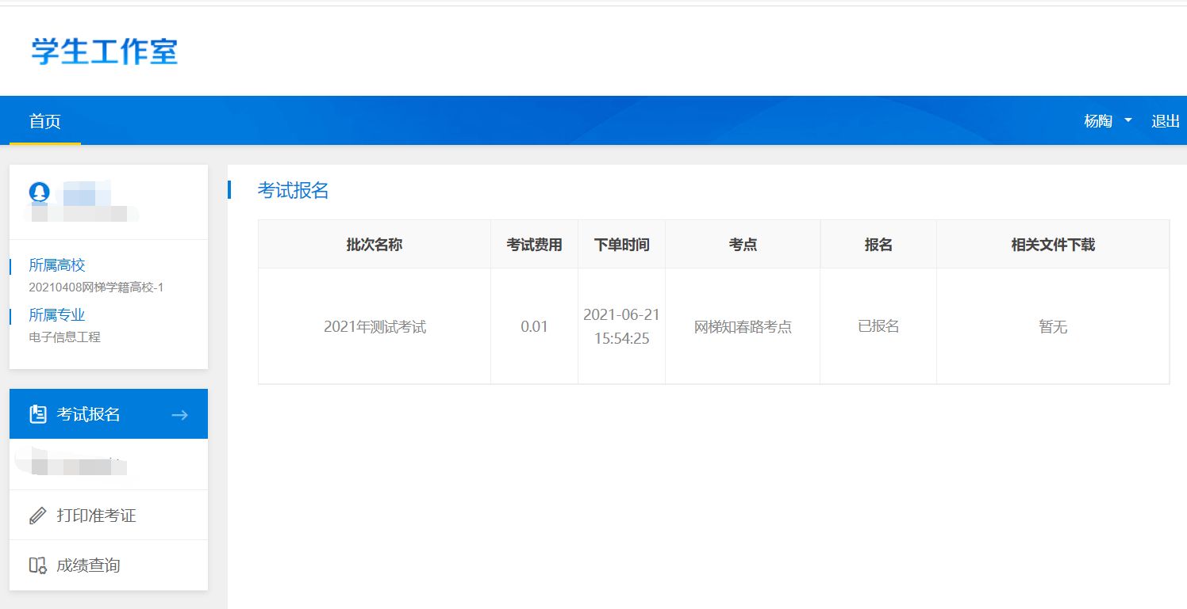

4）如何进行交费？
学生选择报考考点后确认报考此考点直接进入交费页面。支持微信和支付宝支付两种方式。
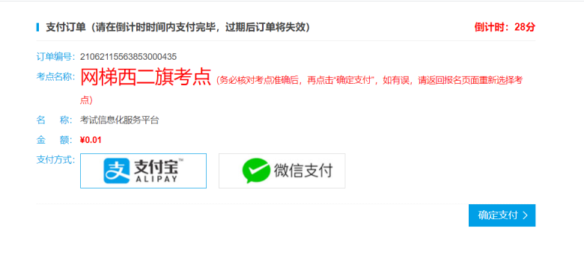
点击【考试报名】如果学生已经报名完成但是未进行交费，显示页面如下：
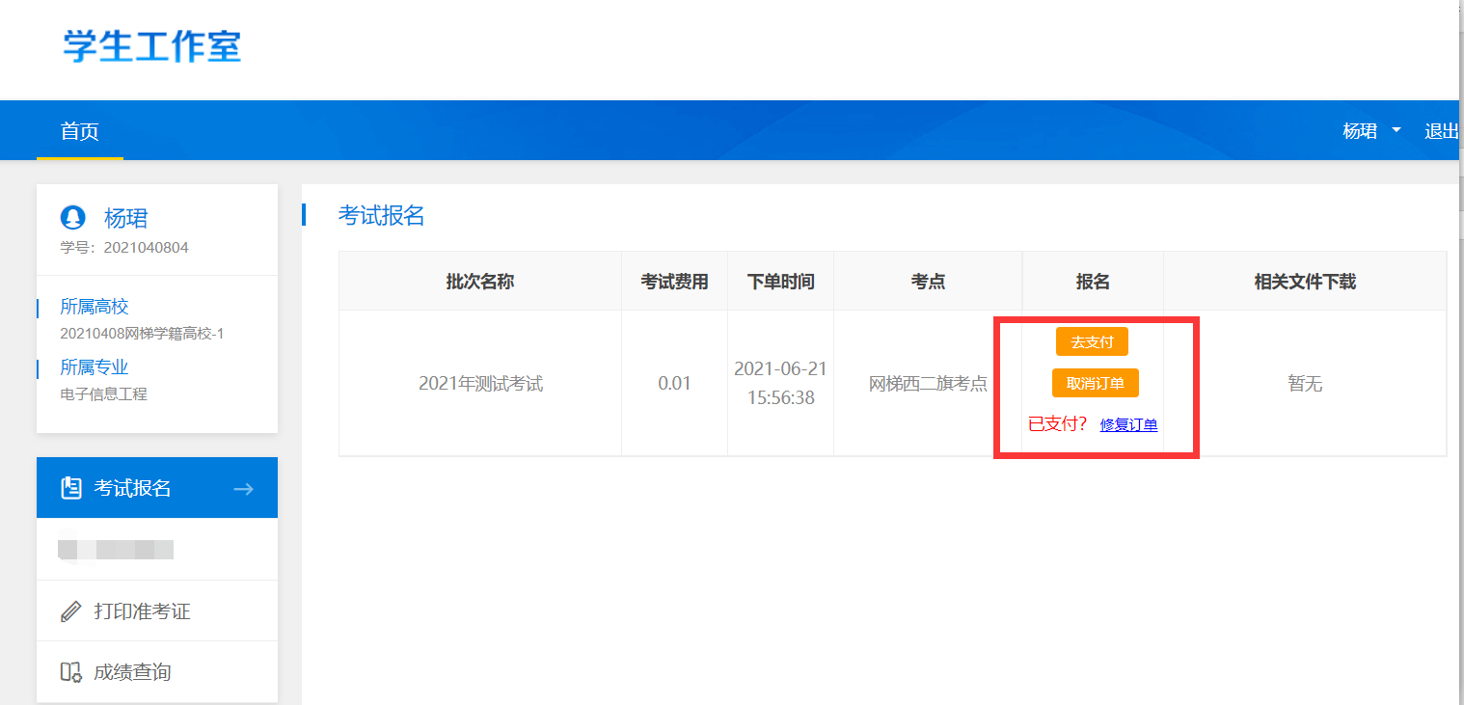
学生可以点击去支付。进入【1】缴费支付页面。

5）交费完成后，还是显示未缴费怎么办？
如果学生缴费完成，但是还是显示显示未缴费。显示如下页面。学生可以点击‘修复订单’。如果修复订单后还是显示未缴费，可以联系首页客服。
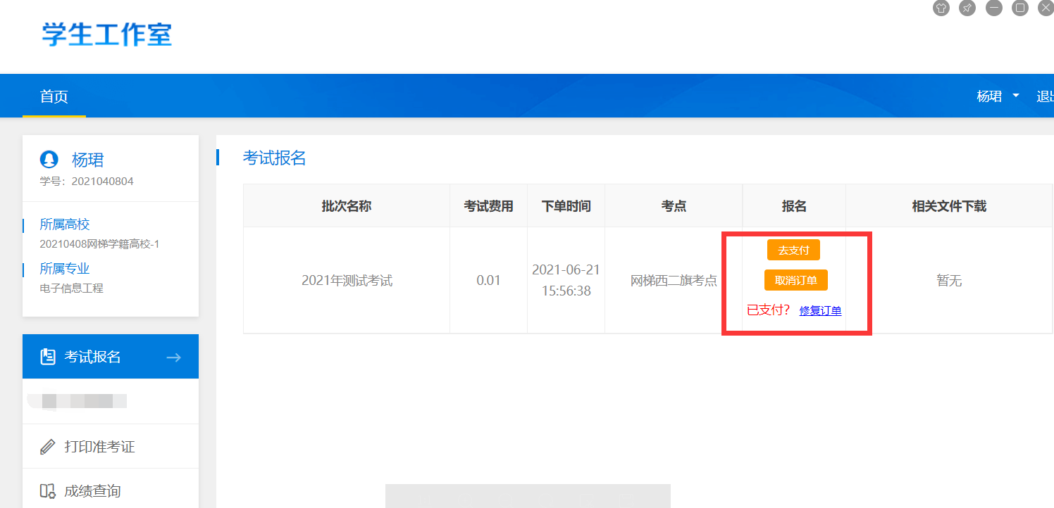

6）如果是多学籍学生，如何选择当前学籍进行报考？
如果学生是多学籍学生，在登录的时候系统会弹出一个对话框，需要学生选择现有的学籍高校。
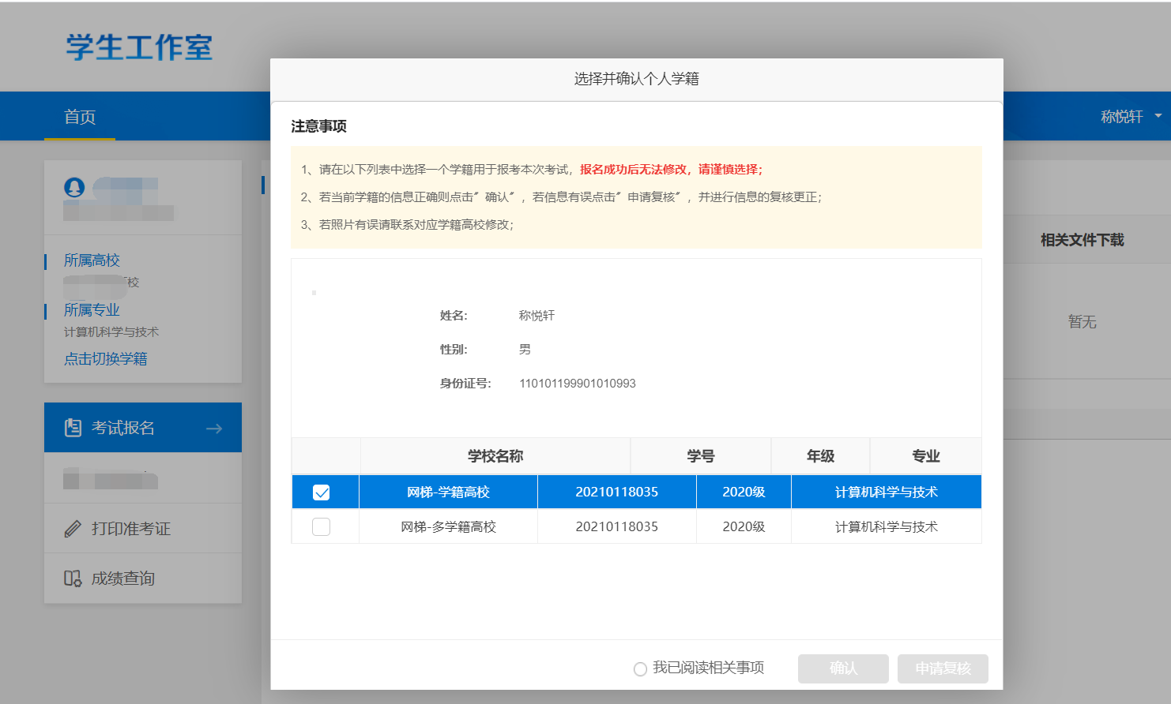

7）如何进行准考证下载？
学生使用账号密码登录平台后：
点击【打印准考证】后，显示页面如下：
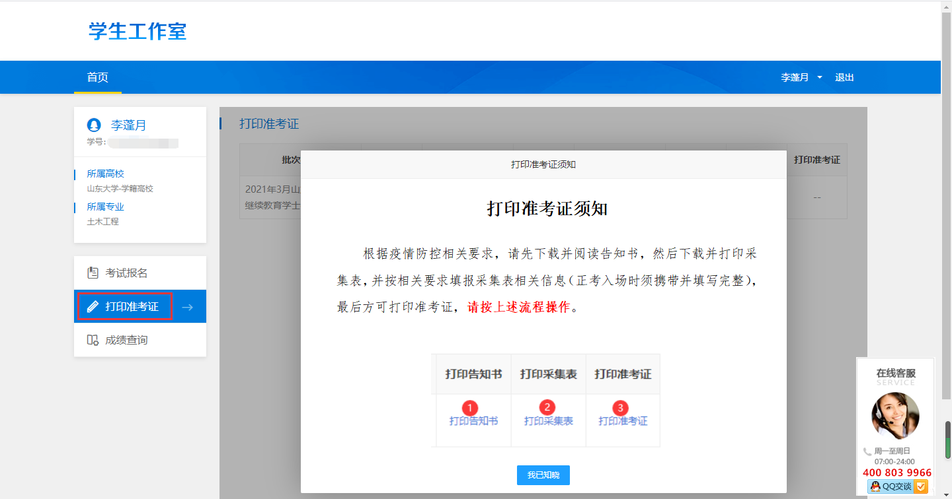

8）如何进行考试相关资料下载？
学生使用账号密码登录平台后：
点击【考试报名】后，显示页面如下，学生可以根据需要下载相关资料：
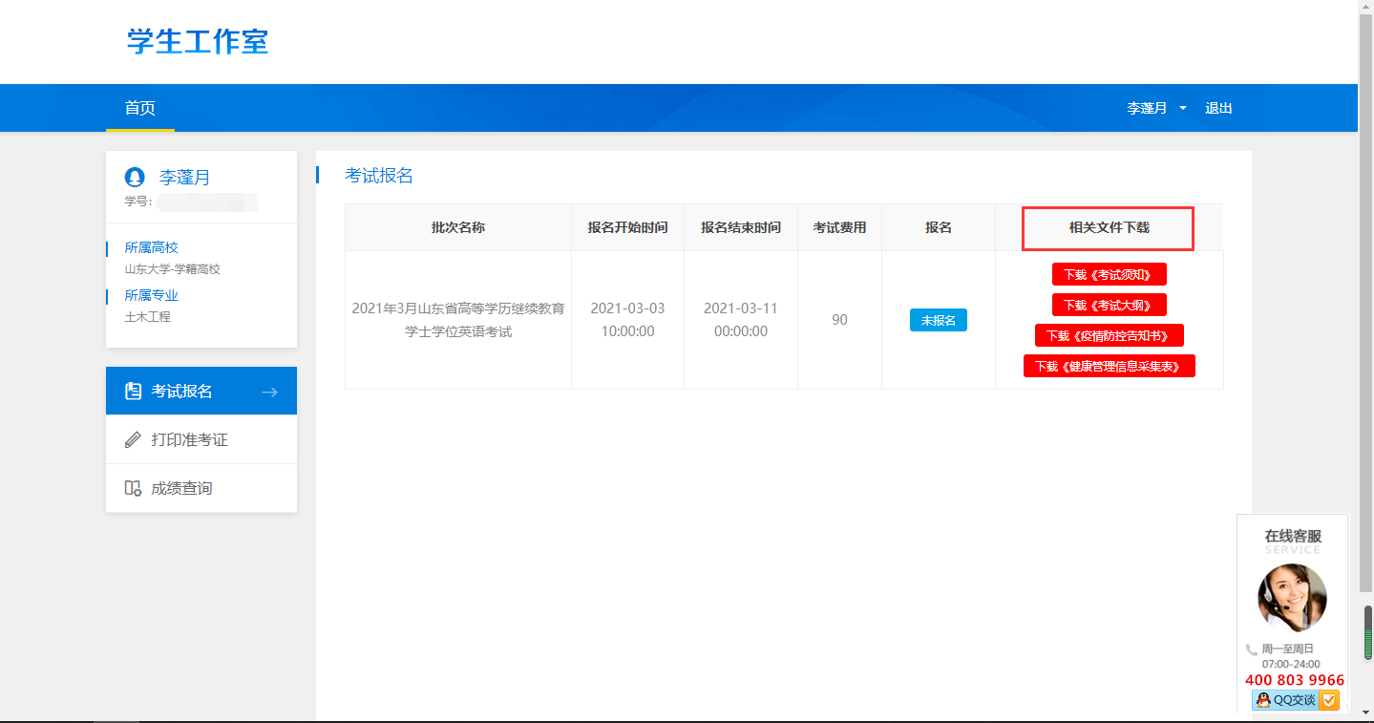

9）如何进行成绩查询？
学生使用账号密码登录平台后：
点击【成绩查询】后，显示页面如下：


